МИНИСТЕРСТВО НАУКИ И ВЫСШЕГО ОБРАЗОВАНИЯ
РОССИЙСКОЙ ФЕДЕРАЦИИ
Федеральное государственное автономное образовательное учреждение
высшего образования
«КРЫМСКИЙ ФЕДЕРАЛЬНЫЙ УНИВЕРСИТЕТ им. В. И. ВЕРНАДСКОГО»
ФИЗИКО-ТЕХНИЧЕСКИЙ ИНСТИТУТ
Кафедра компьютерной инженерии и моделирования

ОТЧЕТ ПО ПРАКТИЧЕСКОМУ ЗАДАНИЮ №1
«Императивная, процедурная и обьектно-ориентированная парадигма программирования»

Практическая работа
по дисциплине «Парадигмы программирования»
студента 3 курса группы ПИ-б-о-231(2)
Аметов Кемран Ленверович

09.04.03 «Программная инженерия»

Симферополь, 2025
Ход работы
Для начала сделаю первое задание в императивной парадигме.
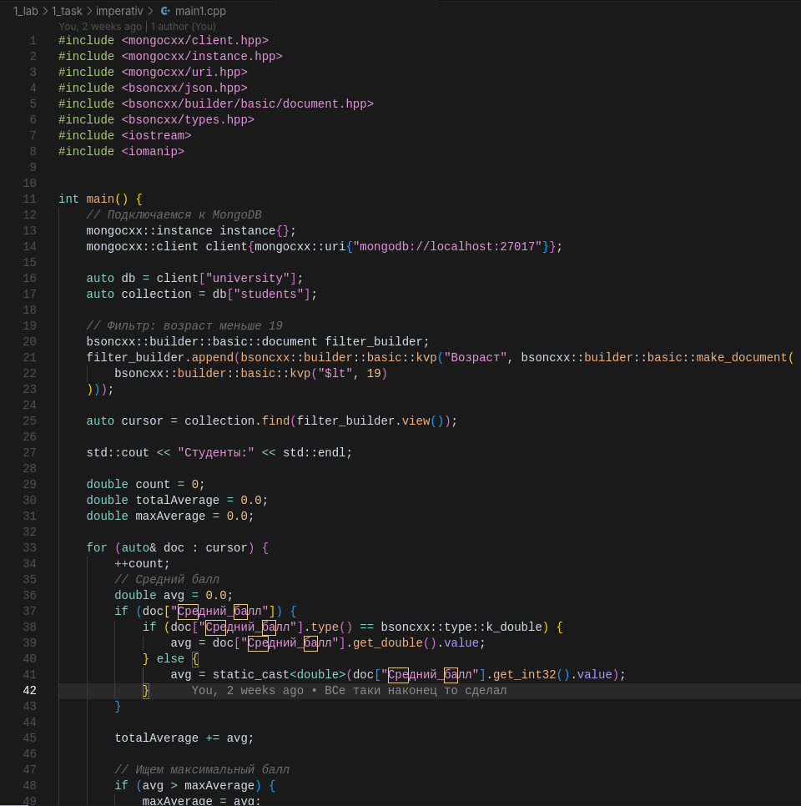Рисунок 1. Первое задание в императивной парадигме.

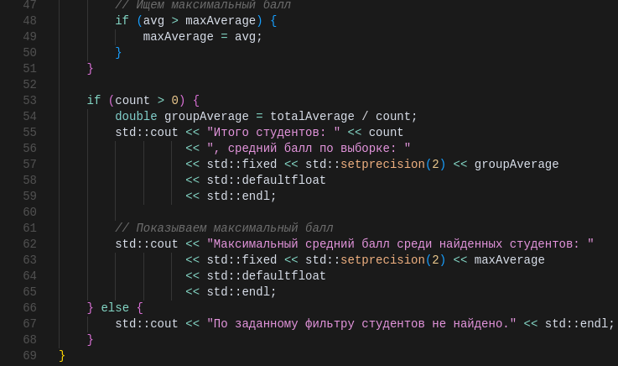
Рисунок 2. Первое задание в императивной парадигме.
Сделаем первое задание в процедурной парадигме.
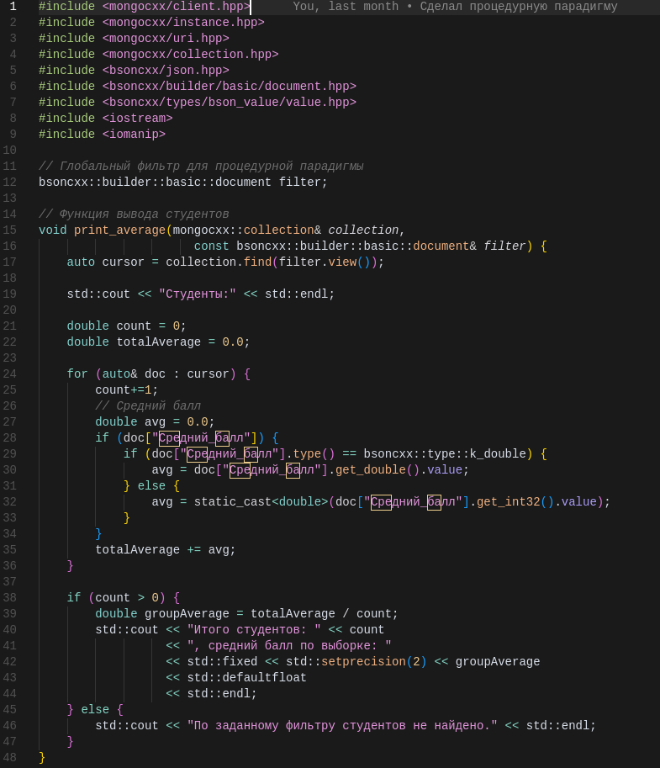
Рисунок 3. Первое задание в процедурной парадигме.
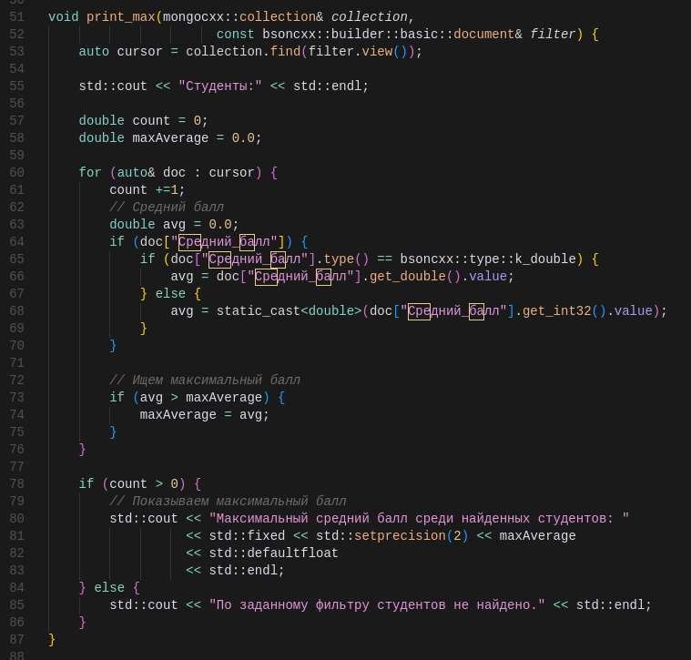
Рисунок 4. Первое задание в процедурной парадигме.
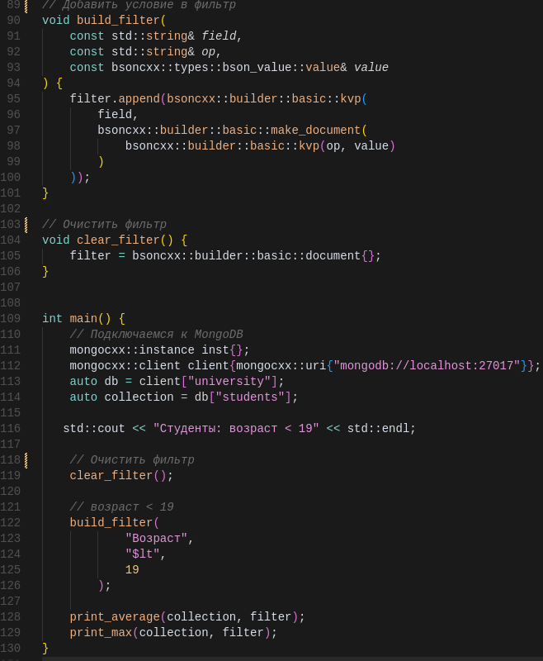
Рисунок 5. Первое задание в процедурной парадигме.
Теперь сделаем первое задание в парадигме ООП.
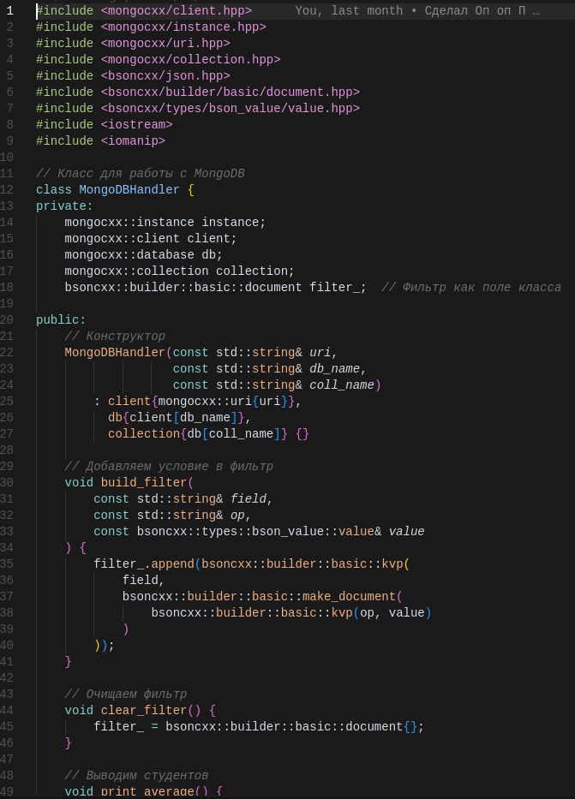
Рисунок 6. Первое задание в парадигме ООП.
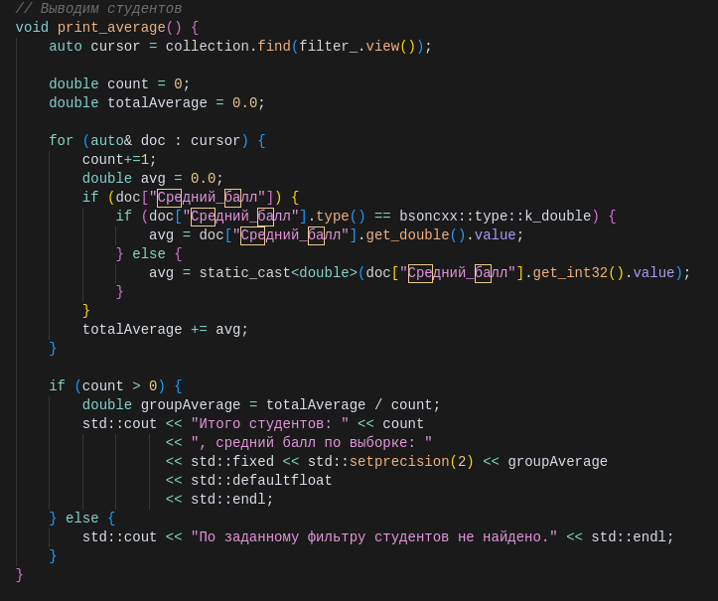
Рисунок 7. Первое задание в парадигме ООП.
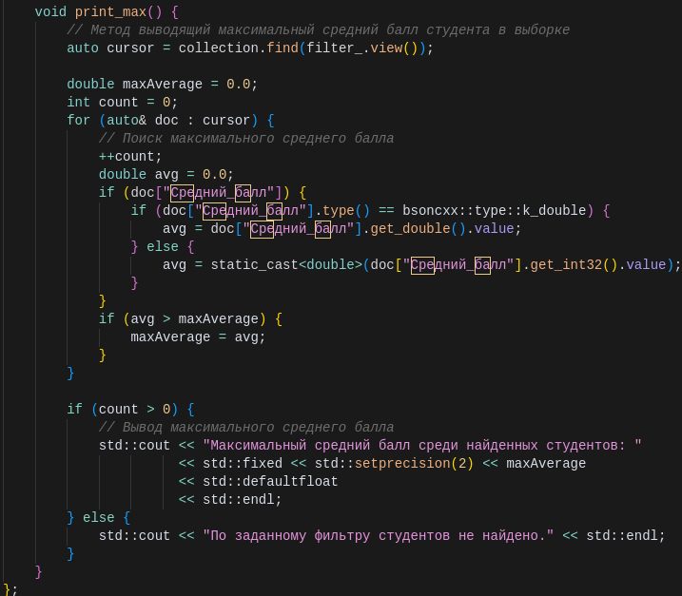
Рисунок 8. Первое задание в парадигме ООП.
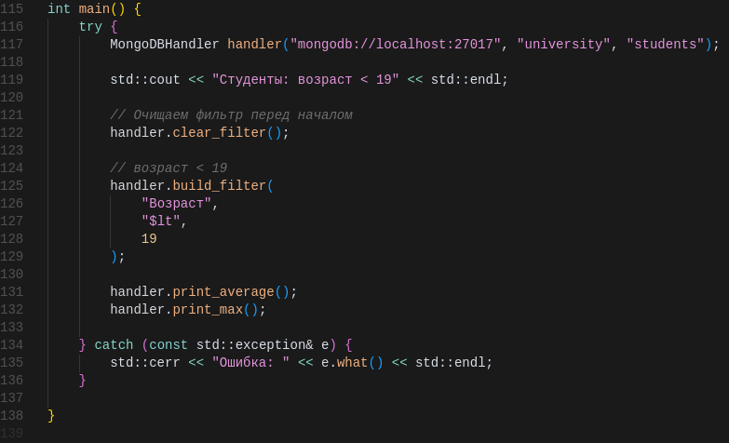
Рисунок 9. Первое задание в парадигме ООП.
Теперь внесу изменения в каждую из парадигм. Начну с императивной.
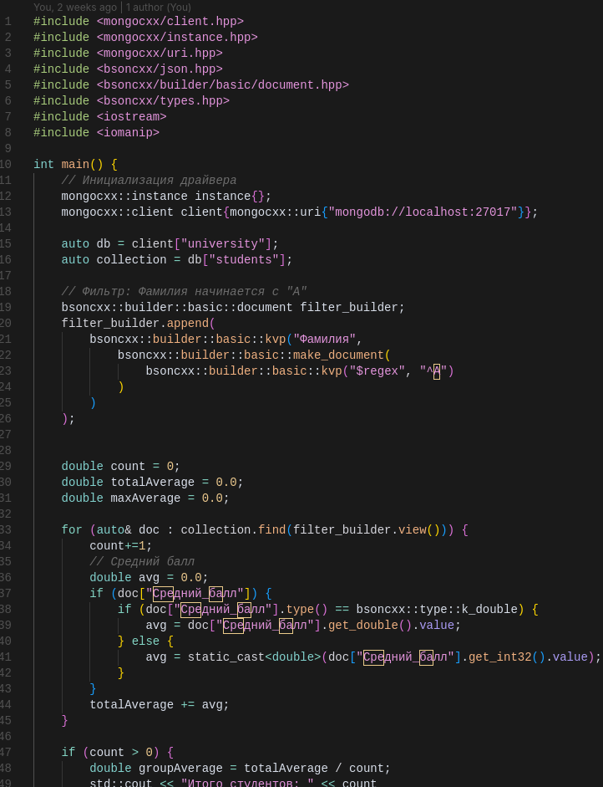
Рисунок 10. Первое задание в императивной парадигме с изменениями в коде.
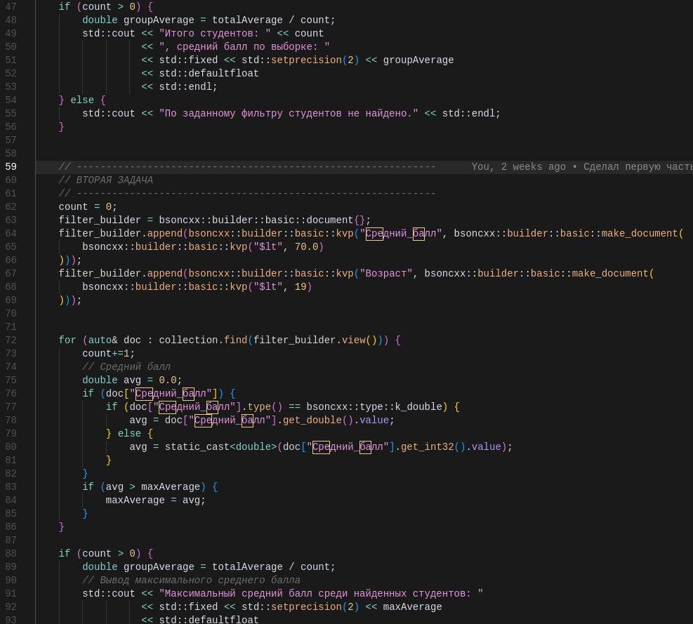
Рисунок 11. Первое задание в императивной парадигме с изменениями в коде.
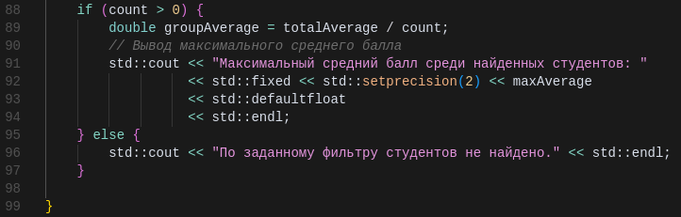
Рисунок 12. Первое задание в императивной парадигме с изменениями в коде.
Теперь внесу изменения в процедурную парадигму.
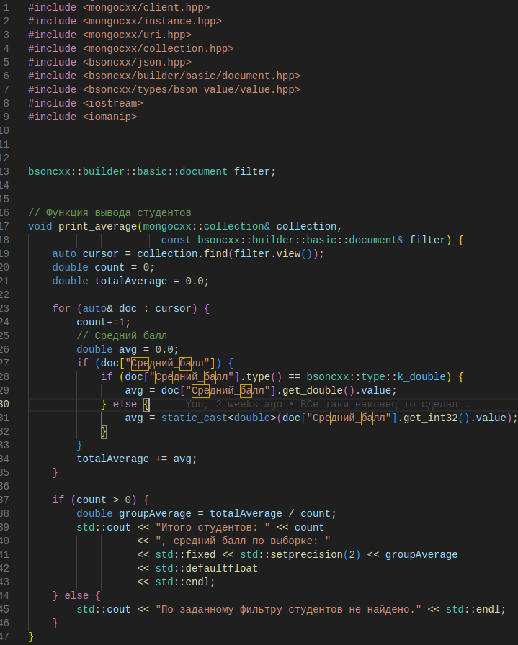
Рисунок 13. Первое задание в процедурной парадигме с изменениями в коде.
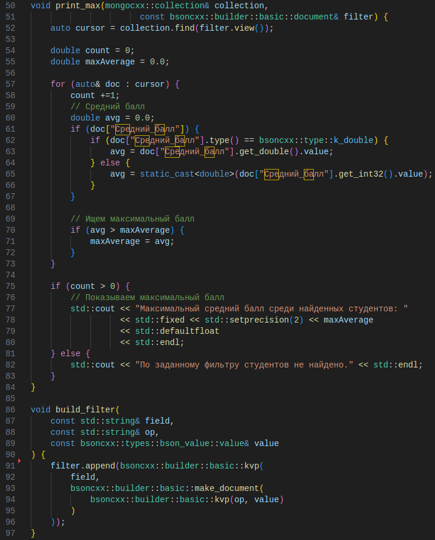
Рисунок 14. Первое задание в процедурной парадигме с изменениями в коде.
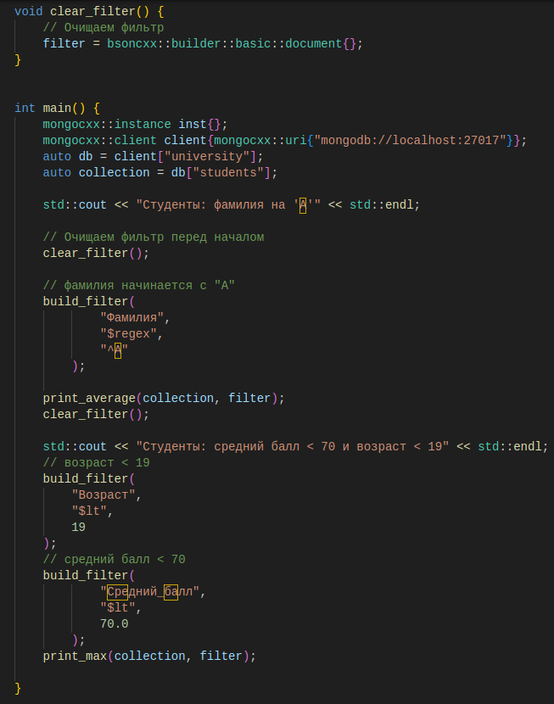
Рисунок 15. Первое задание в процедурной парадигме с изменениями в коде.
Теперь внесу изменения в парадигму ООП.
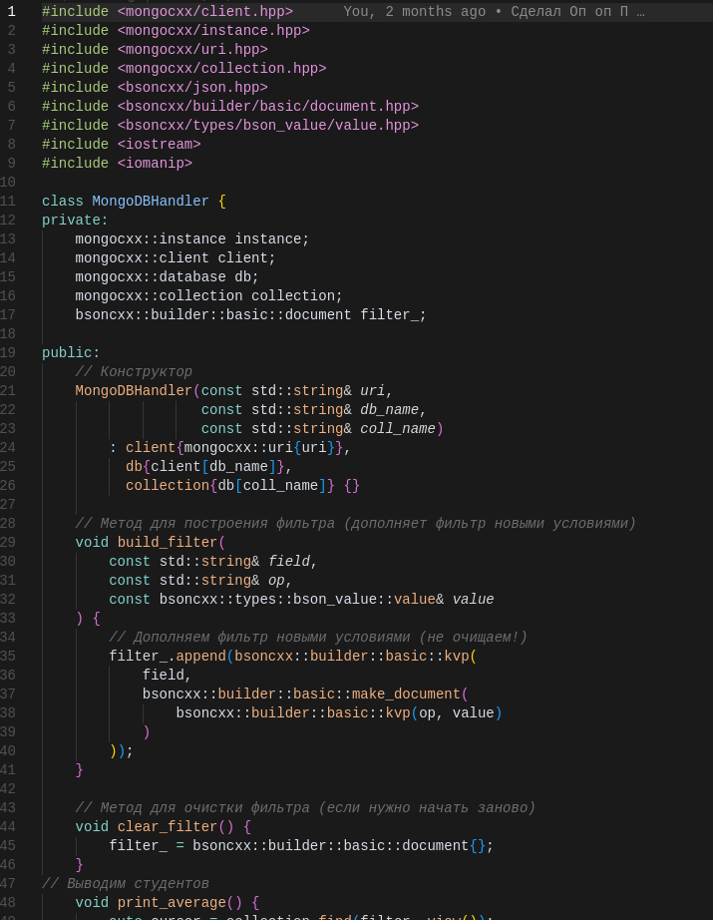
Рисунок 16. Первое задание в парадигме ООП с изменениями в коде.
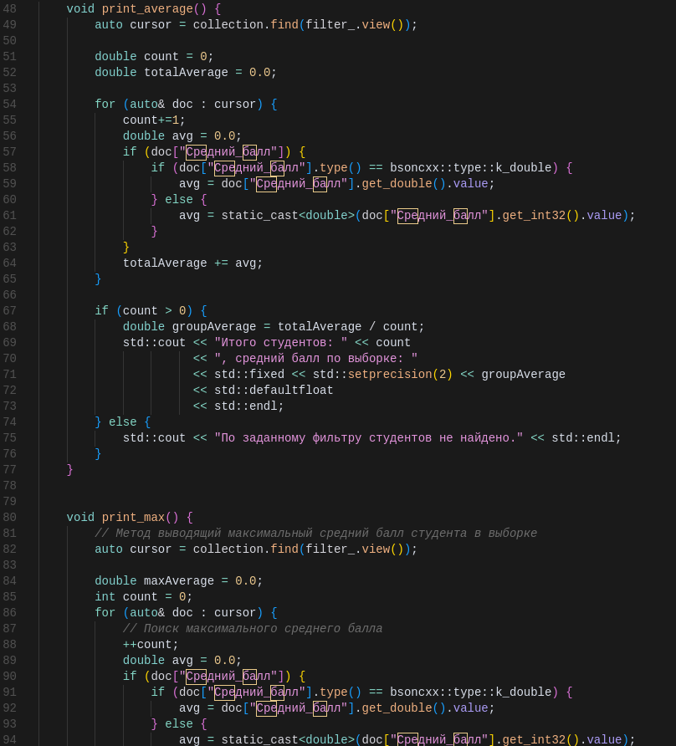
Рисунок 17. Первое задание в парадигме ООП с изменениями в коде.
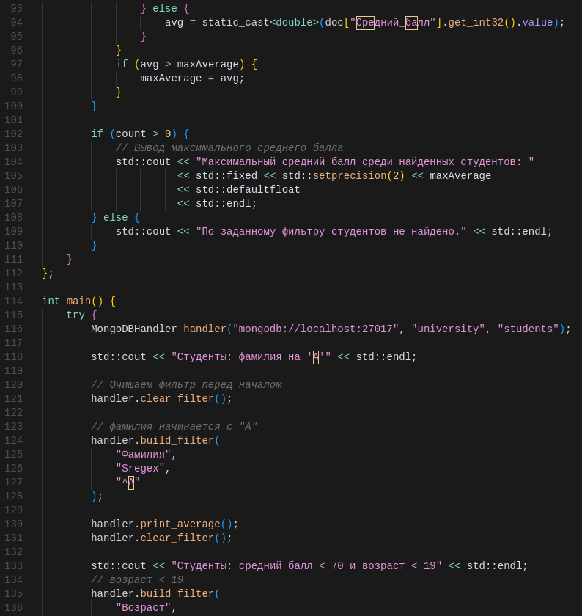
Рисунок 18. Первое задание в парадигме ООП с изменениями в коде.
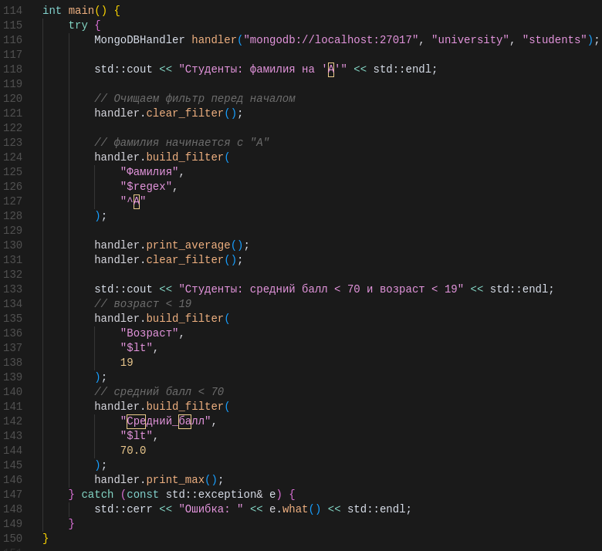
Рисунок 19. Первое задание в парадигме ООП с изменениями в коде.
Теперь сделаю мини проект в качестве темы возьму более подробный анализ студентов их успеваемости и т. д.
Программа сначала будет анализировать студентов с высокими баллами 85>, показывать кол-во таких людей, средний бал, максимальный разброс по баллам в этой группе, а так же максимальный и минимальный балл в этой категории студентов.
Далее программа проводит вычисление среднего балла по возрастным группам. Поиск студентов с низкими баллами, средний балл таких студентов, а так же их процентное кол-во в процентном соотношении с остальными студентами.
В самом конце программа проводит общую статистику по всем студентам выявляя их средний балл, разброс, минимальный и максимальный балл, а так же общее число студентов.
Для начала напишу данную программу в императивной парадигме.
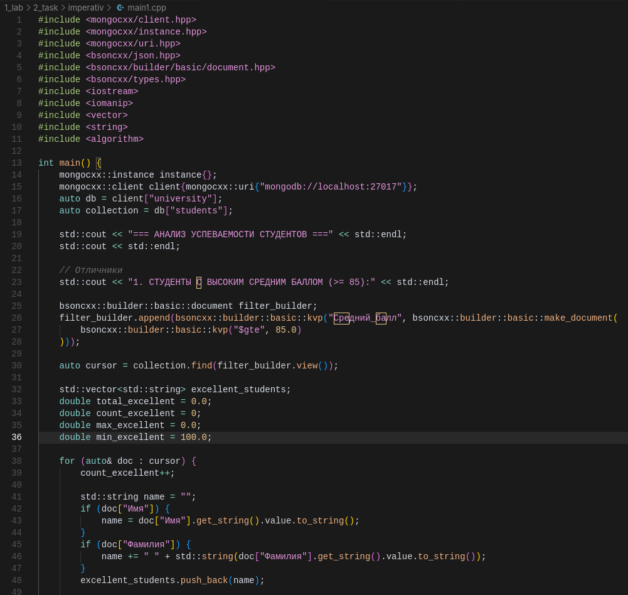
Рисунок 20. Второе задание в императивной парадигме.
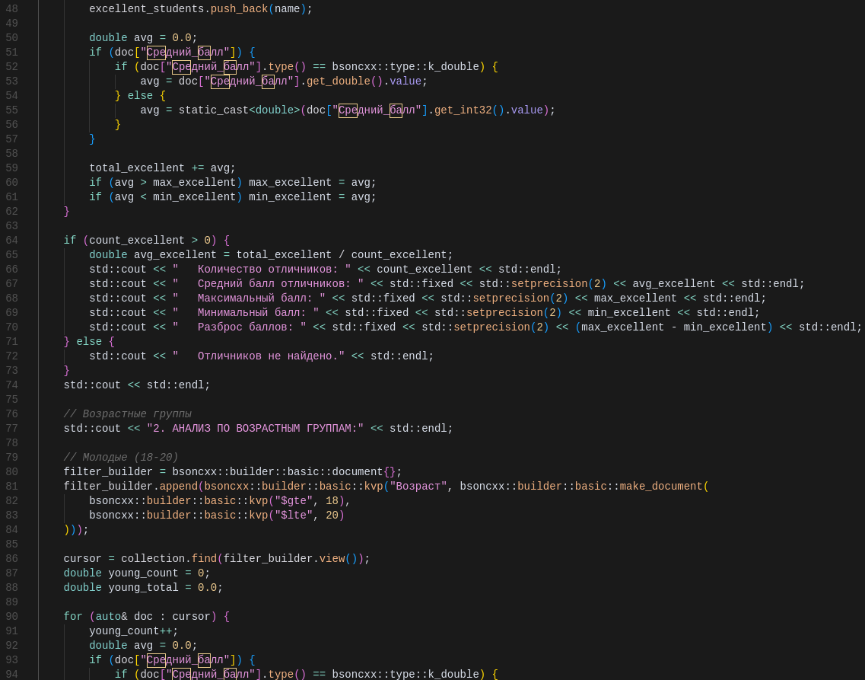
Рисунок 21. Второе задание в императивной парадигме.
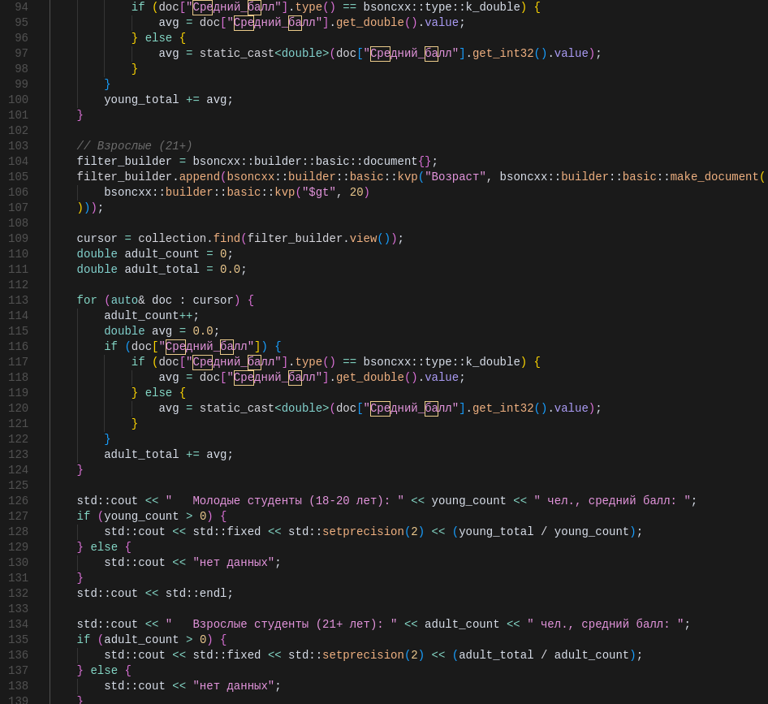
Рисунок 22. Второе задание в императивной парадигме.
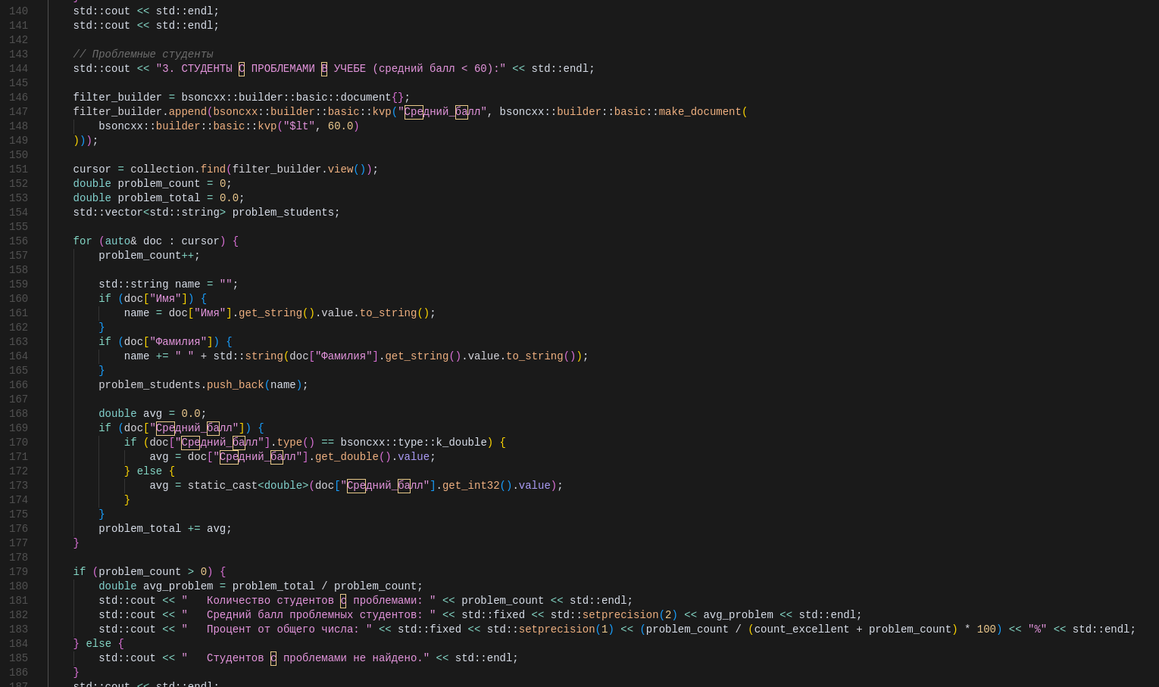
Рисунок 23. Второе задание в императивной парадигме.
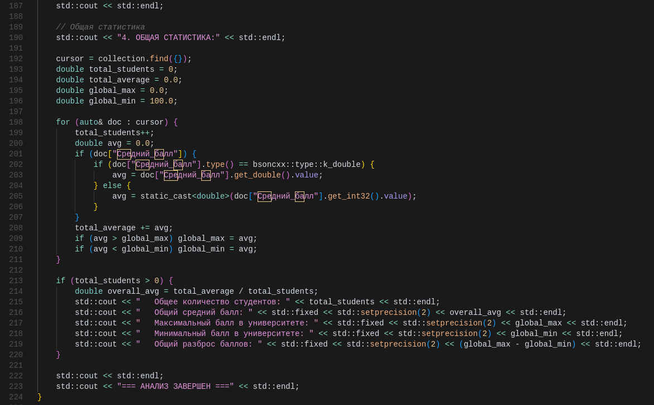
Рисунок 24. Второе задание в императивной парадигме.
Теперь сделаю задание в процедурной парадигме.
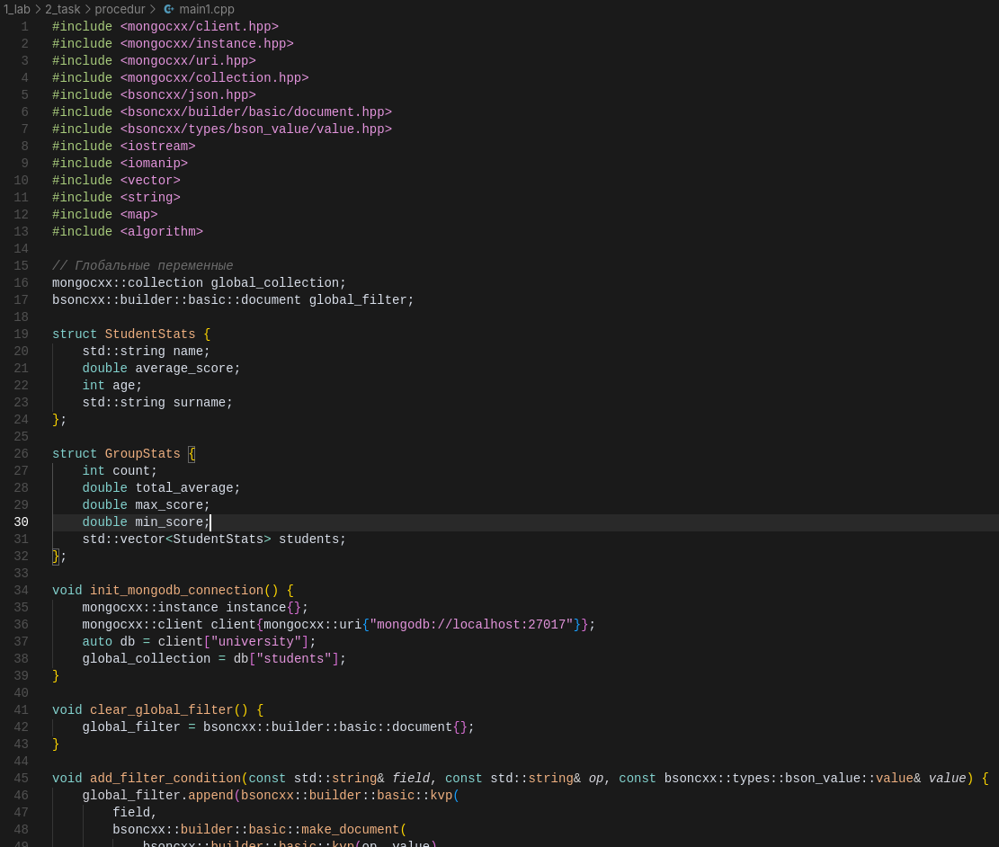
Рисунок 25. Второе задание в процедурной парадигме.
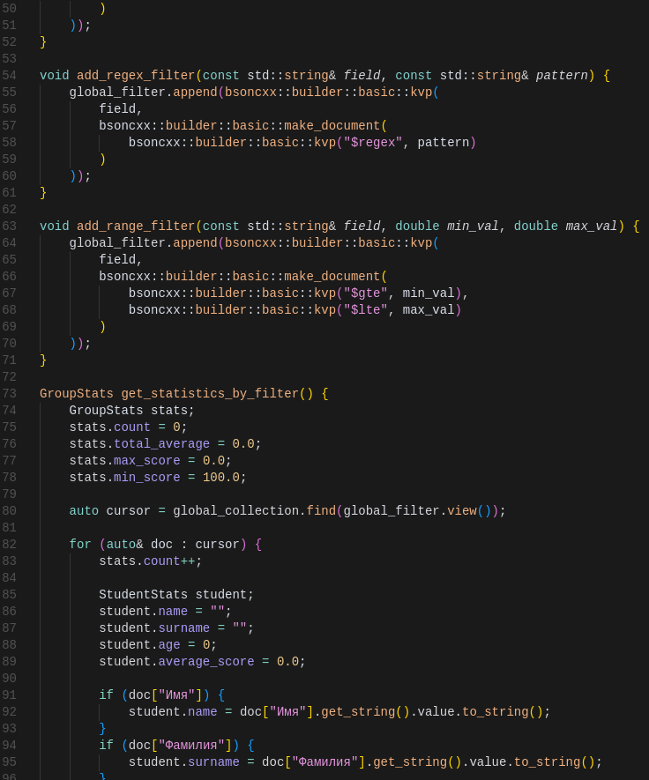
Рисунок 26. Второе задание в процедурной парадигме.
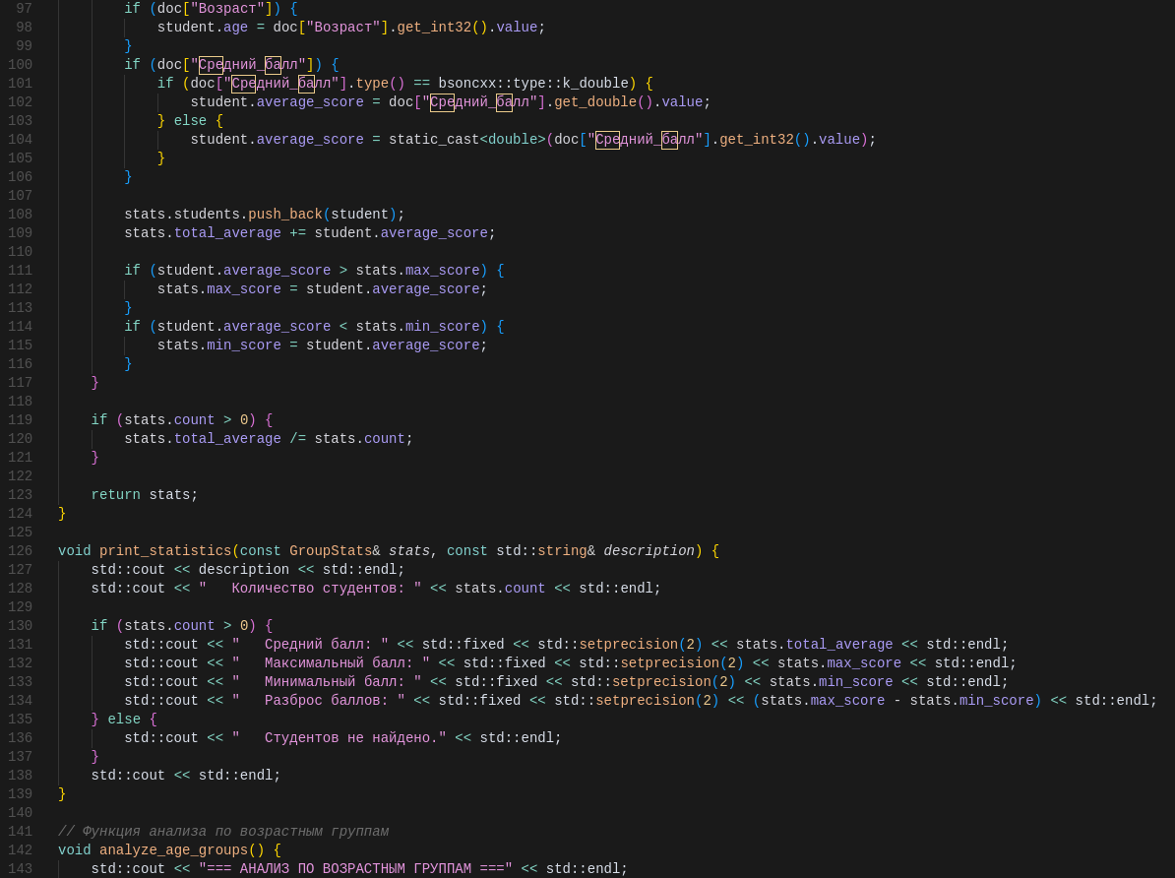
Рисунок 27. Второе задание в процедурной парадигме.
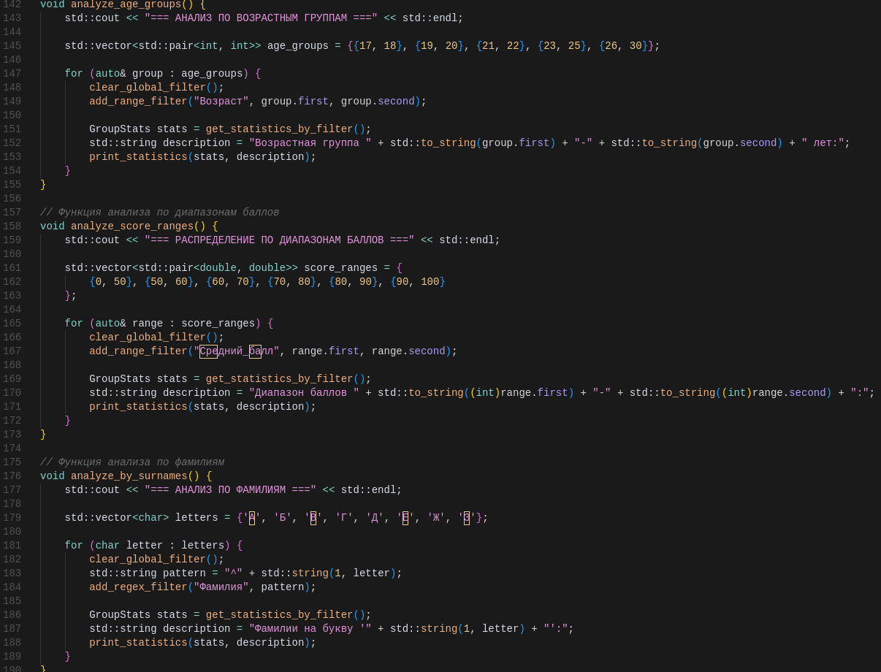
Рисунок 28. Второе задание в процедурной парадигме.
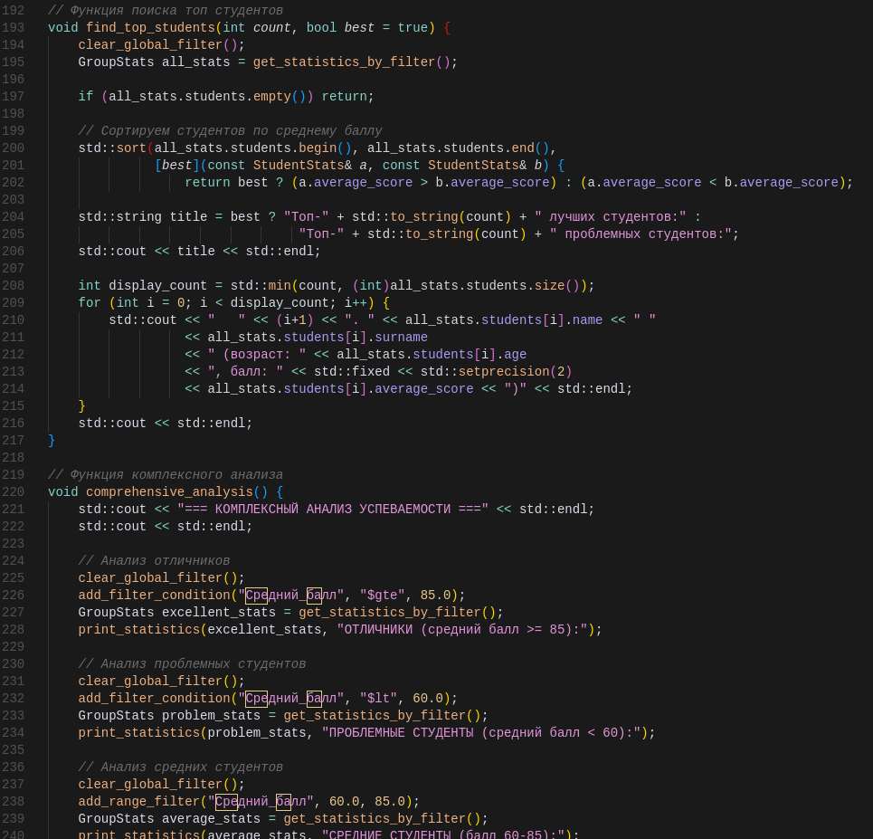
Рисунок 29. Второе задание в процедурной парадигме.
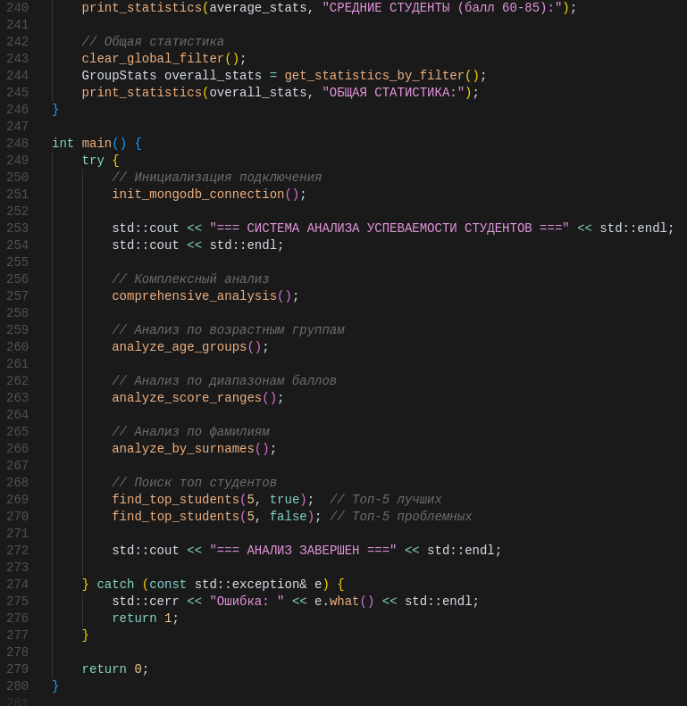
Рисунок 30. Второе задание в процедурной парадигме.
Теперь сделаю задание в парадигме ООП.
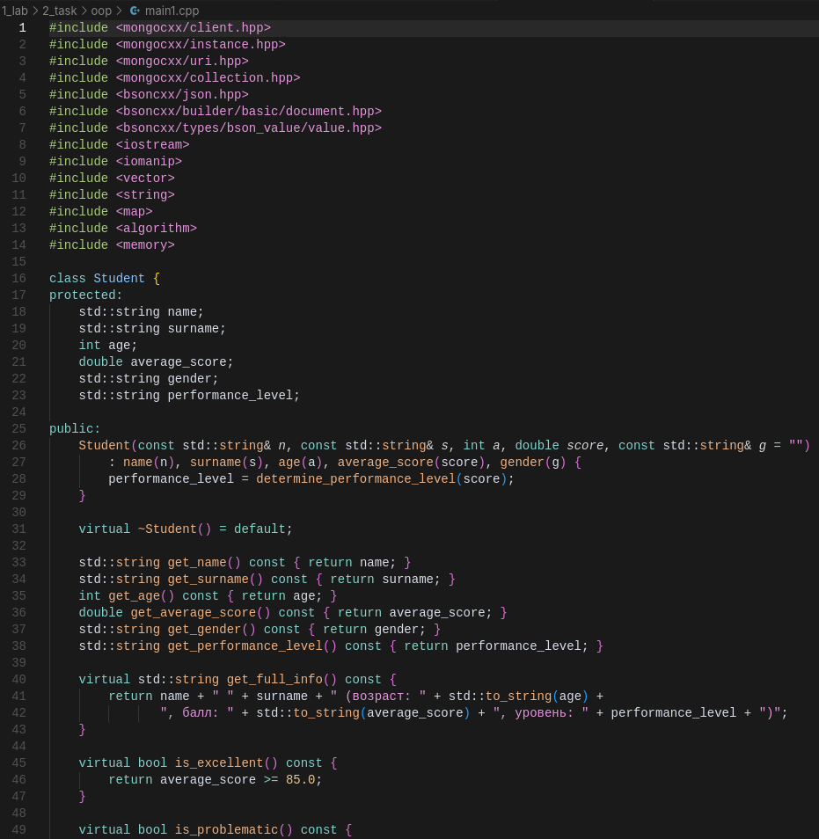
Рисунок 31. Второе задание в парадигме ООП.
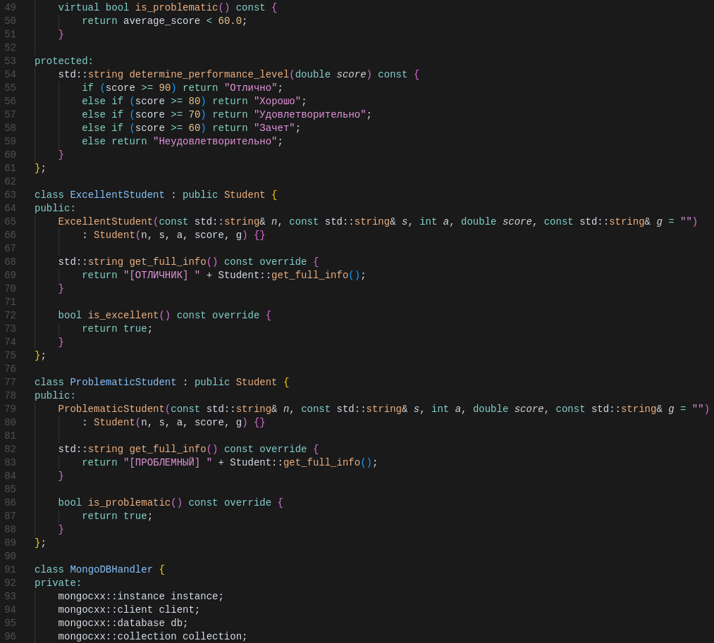
Рисунок 31. Второе задание в парадигме ООП.
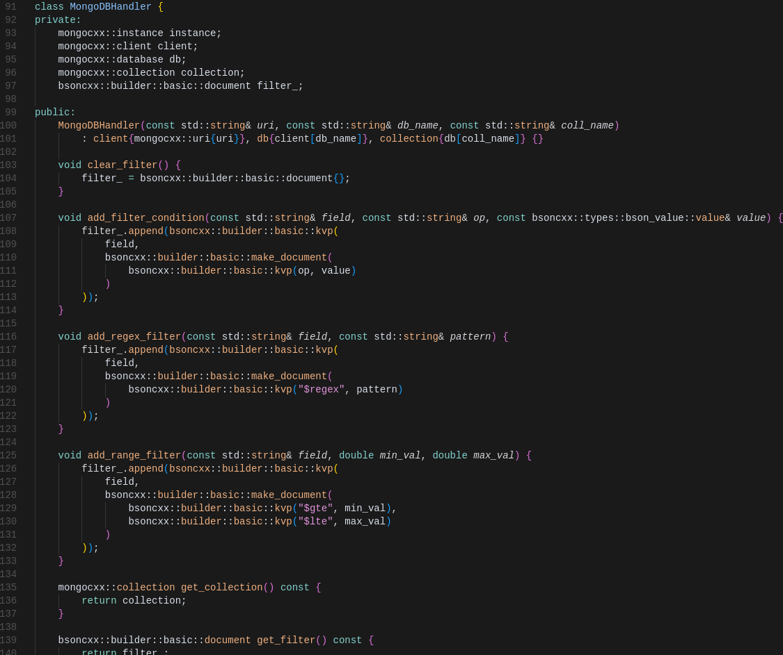
Рисунок 32. Второе задание в парадигме ООП.
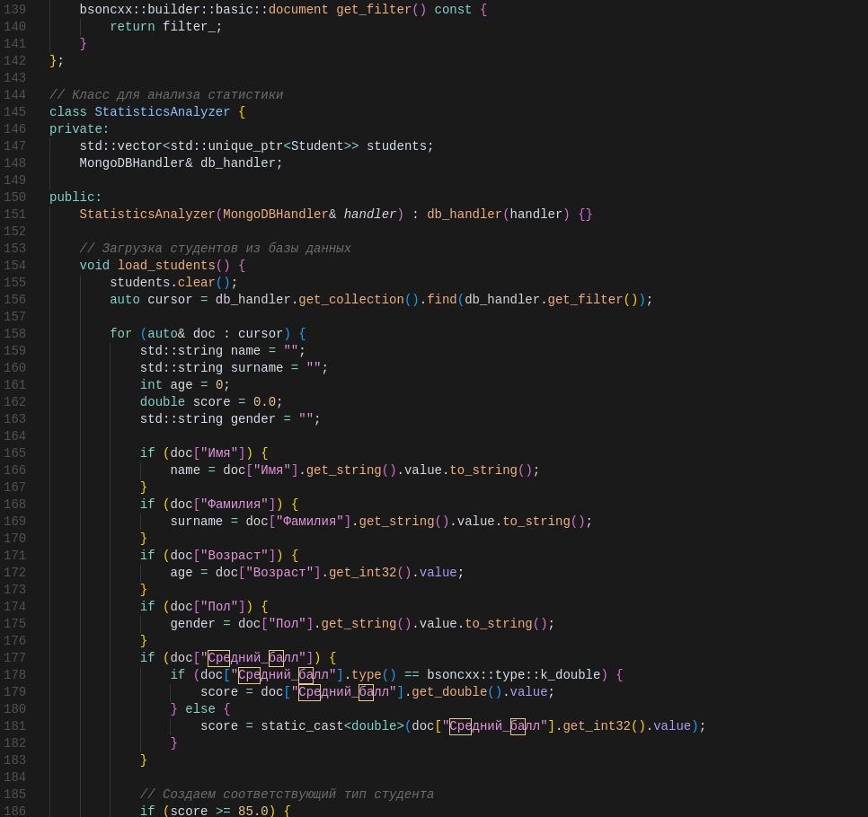
Рисунок 33. Второе задание в парадигме ООП.
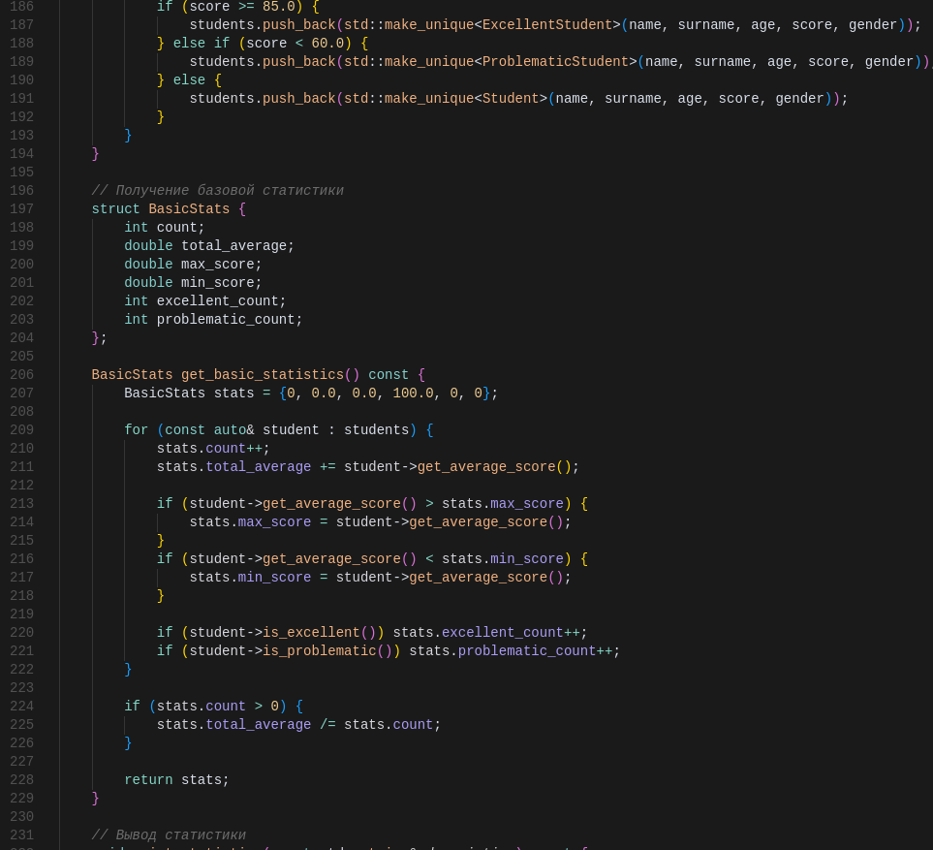
Рисунок 34. Второе задание в парадигме ООП.
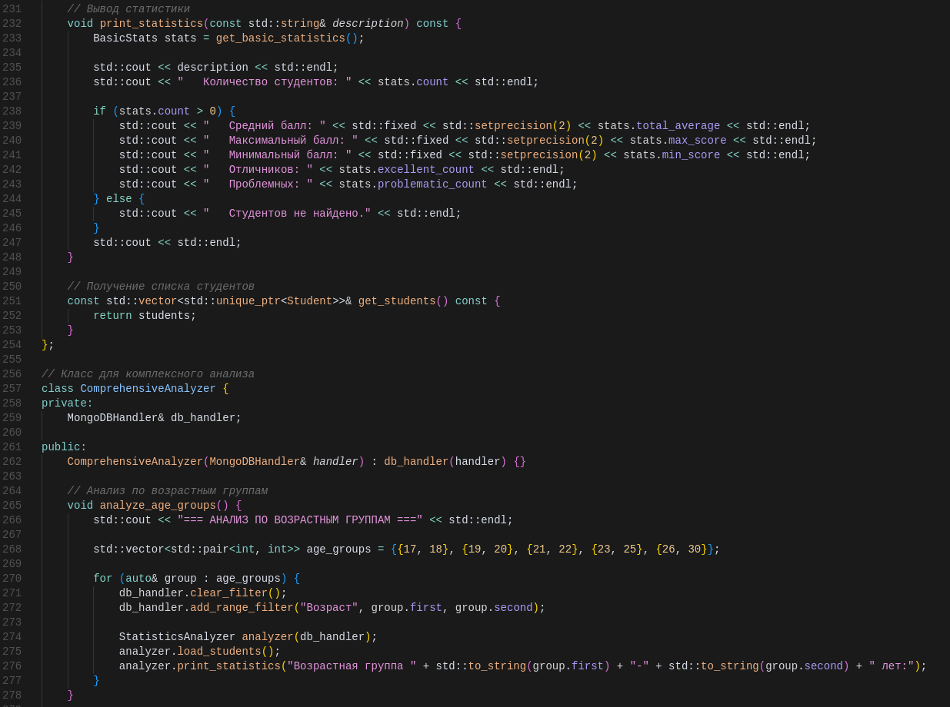
Рисунок 35. Второе задание в парадигме ООП.
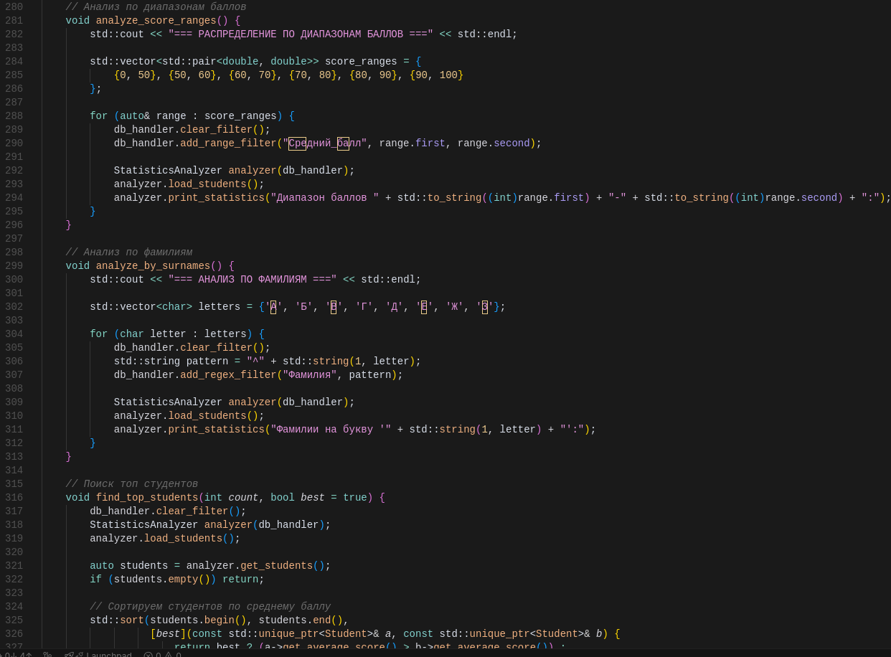
Рисунок 36. Второе задание в парадигме ООП.
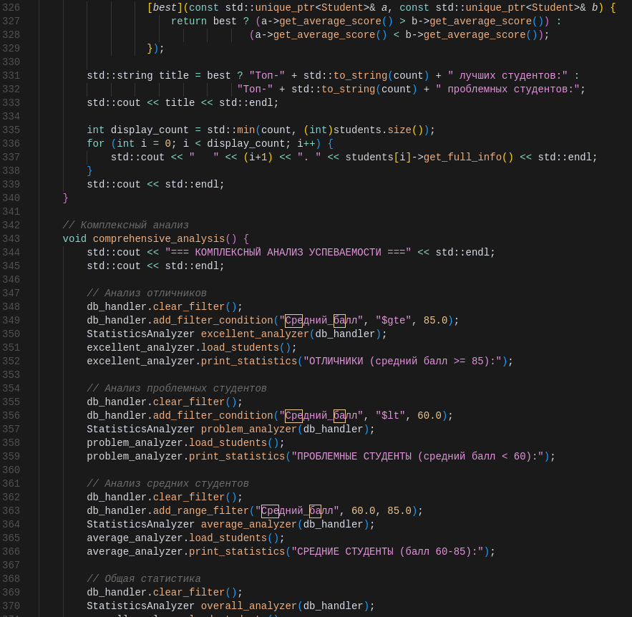
Рисунок 37. Второе задание в парадигме ООП.
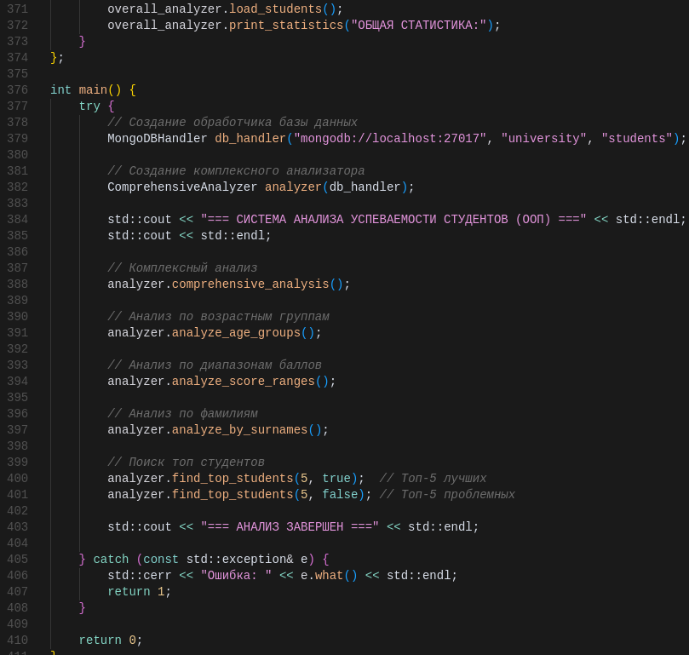
Рисунок 38. Второе задание в парадигме ООП.
Теперь введу изменения в программу. Теперь она должна проводить анализ сначала по фамилиям, потом по возрастам, затем по распределению диапазонов баллов, по полу, а так же выводит 5 самых успешных и проблемных студентов.
Внесем изменения в императивную парадигму.

